Votre chien tire en laisse lors des promenades? Voici quelques conseils!
Posté le: 1 février 2017 by: Michel Lacasse
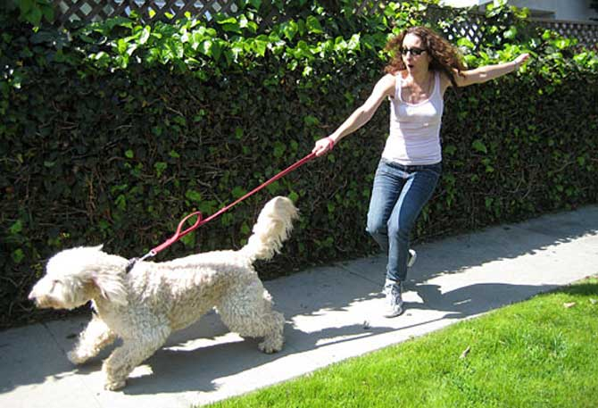
Il est plutôt désagréable d’avoir un chien qui tire en laisse durant les promenades. Vous avez ce problème? Accordez-vous quelques semaines d’entraînement et vous constaterez rapidement une amélioration!
Le matériel
Pour enseigner à votre chien à ne plus tirer en laisse, vous devez avoir les bons outils. Je conseille une laisse de 6 pieds et un harnais à attache frontale comme le harnais Fidèle Canin ou l’Easy-Walk. Ce dernier est muni d’une attache qui se trouve à la hauteur du poitrail. Cette conception permet d’arrêter la traction en orientant le chien sur le côté lorsque la laisse devient trop tendue.
Comment entraîner son chien
- Au risque de vous surprendre, il est facile d’apprendre à un chien à marcher avec une laisse détendue. Voici la méthode que je préconise :
- Choisissez un endroit qui ne comporte pas trop de distractions et demandez d’abord à votre chien de se placer à votre gauche ou à votre droite.
- Commencez votre promenade.
- Faites un pas vers l’avant et attendez que votre chien soit près de vous. Félicitez-le (« Bon chien! ») et donnez-lui une récompense. Faites ensuite trois autres pas et renforcez votre animal s’il se positionne à vos côtés. Progressivement, augmentez de trois le nombre de pas. N’oubliez pas de féliciter votre chien et de lui donner une récompense s’il reste à vos côtés. Poursuivez de cette façon pendant quelques jours sans faire de trop longues distances. De simples petits « aller-retour » avec virages sont suffisants. Ce qui nous importe, c’est que la laisse soit détendue.
Lorsque votre chien aura compris qu’il est payant d’être près de vous, réduisez votre ratio de récompenses de façon graduelle : renforcez aux six pas, aux dix pas, aux quinze pas et ainsi de suite. Il est important de ne pas brûler d’étapes et d’être constant.
Comme votre chien est en plein apprentissage, il pourrait lui arriver de tirer sur la laisse durant l’entraînement. Si cela se produit, arrêtez de marcher, demandez-lui de revenir à vos côtés (sans récompenser) et reprenez tout simplement votre promenade. Ne donnez en aucun temps des coups sur la laisse. Cela ne sert à rien.
Plus vous pratiquerez cet exercice, plus vous aurez de succès rapidement. Faites toujours de courtes séances d’entraînement et n’imposez pas de contraintes à votre animal. Il a le droit de renifler et d’explorer. L’important, c’est qu’il marche joyeusement avec vous!

